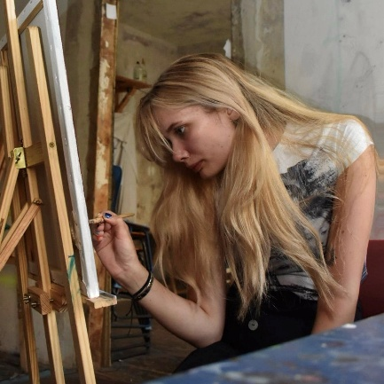
IDA-LIA SALOMON
Ida-Lia Salomon, 2001 in Stendal geboren, verbringt die Kindheit auf einem von der Infrastruktur losgelöstem Dorf, in dem 'Wessi' als Schimpfwort gilt. Seit 2020 lebt sie in Leipzig und studiert an der HFBK Dresden Bildende Kunst. Durch ihr Deutsche Literatur und Kunstgeschichte Studium an der Martin-Luther-Universität Halle, und befasste sich mit DDR-Literatur.
Gemeinsam mit Hannah Klitzke gründete sie das Klamauk Kollektiv. Seither arbeiten sie gemeinsam an Ausstellungen und Theaterstücken. 2023 drehen sie gemeinsam ihren ersten Film ‚‚Blaue Pause‘‘, 2025 ihren ersten eigenen Film ‚‘Dekorierte Zustände‘‘. Gemeinsam mit Hannah Klitzke besuchte sie als Stipendiatin die SommerFilmAkademie in Görlitz, wo sie mit Barbara Wallbraun an der Konzeptentwicklung für den Dokumentarfilm zu arbeiteten. Im Rahmen ihres Studiums befasst sie sich mit Animation. In der Altmark aufgewachsen, richtet sie den Fokus in ihren Arbeiten und Projekte auf Herkunft und Ostdeutsche Identität. Seit 2019 veranstaltet sie Poetry Slams in der Region. Auf Lesebühnen wie dem goldenen Pegasus und CSD-Veranstaltungen tritt Sie mit queer-feministischen Texten auf. 2025 gründete sie den Kunstverein ‚die Auge‘.

